Десульфатация автомобильных аккумуляторов.
схема устройства для десульфатации (рис.1), помогает вернуть к полноценной жизни даже почти “убитые” автомобильные аккумуляторы. Оно формирует короткие импульсы зарядного тока и небольшой разрядный ток в промежутках между ними. Такой алгоритм десульфатации гораздо эффективнее, чем простой многократный заряд-разряд обычными зарядными устройствами.
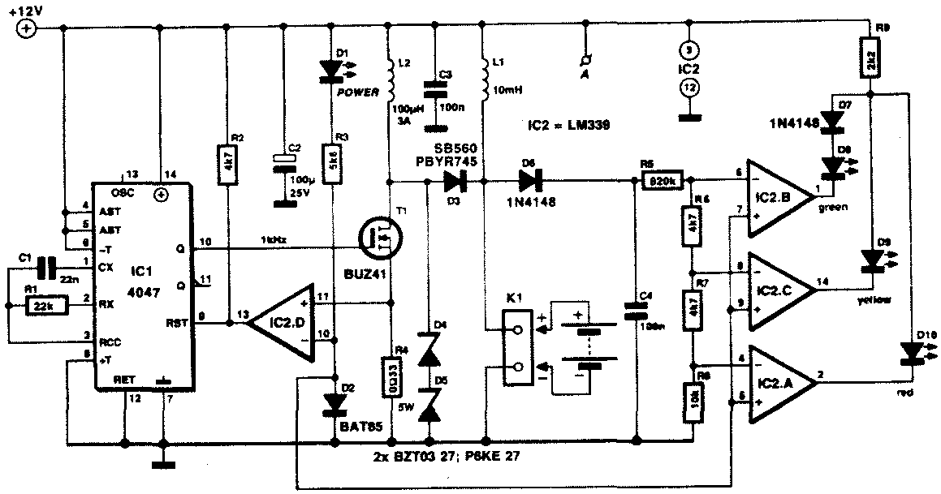
В схему входят автокоммутатор на ключе Т1, компараторе IC2D и генераторе IC1, накопительная катушка индуктивности L2 и пиковый вольтметр IC2A-C, D7- D10. Питание осуществляется от самого восстанавливаемого аккумулятора, подключаемого к клеммам К1. При включении высокий уровень на выходе Q (вывод 10) IC1 открывает ключ Т1 и нарастающий разрядный ток начинает протекать от батареи по цепи L1-L2 - T1-R4.
Когда ток достигнет значения 1А, напряжение на R4 опрокидывает компаратор IC2D и через IC1 закрывает Т1. Накопленная в L2 магнитная энергия преобразуется в короткий всплеск напряжения, которое через D3 прикладывается к аккумулятору, создавая последнему импульс зарядного тока (который собственно и является десульфатирующим).
Далее процесс повторяется (с частотой около 1 кГц). Поскольку амплитуда всплеска напряжения зависит от внутреннего сопротивления аккумулятора, а последнее тем больше, чем выше сульфитация, то, измерив амплитуду напряжения, можно судить о степени сульфатации. Именно эту функцию выполняет пиковый вольтметр - если амплитуда напряжения не превышает 15 В (аккумулятор - свежий), то светятся только два зеленых светодиода D7D8, если от 20 до 30В - желтый D9 (аккумулятор требует десульфатации, но пригоден для временной эксплуатации), если больше 30 В - красный D10 (аккумулятор требует немедленной десульфатации}.
Интересно отметить, что примененное схемное решение с включением всех светодиодов через один токоограничительный резистор R9 обеспечивает режим бегущей точки - если включен красный D10, то из-за того, что у него меньшее прямое напряжение, чем у желтого D9, последний не светится.
Прямое напряжение желтого и зеленого светодиодов примерно одинаковое, но D7D8 включены последовательно и поэтому не светятся, когда включен D9. Оценка состояния аккумулятора состоит в подключении его к клеммам К1 и наблюдении за светодиодами D7 - D10: зеленые свидетельствуют о готовности к эксплуатации, а желтый и красный - о необходимости десульфатации. Десульфатацию производят, оставляя аккумулятор подключенным к устройству до полного разряда (погасания светодиода D1), после чего сразу подключают к зарядному устройству и после заряда повторяют десульфатацию до тех пор, пока при подключении не будут светиться зеленые светодиоды D7D8. В запущенных случаях процедура может длиться до нескольких недель.
Поскольку устройство потребляет в среднем ток 20 мА. его можно постоянно включить в бортовую сеть автомобиля. В этом случае оно непрерывно поддерживает аккумулятор в кондиционном состоянии, не ухудшая его штатную подзарядку автомобильным генератором.
Elektor Electronics №9/ 2001, с.14-17

